Sự Tích Khèn Bè Mường Vạt
Xa xưa có một đôi vợ chồng người Thái còn trẻ và xinh đẹp vùng Mường Vạt. Họ lấy nhau đã mười năm mà không có một mụn con, buồn lắm. Đã thế, anh chồng lại đổ bệnh. Cả bản sợ hãi, họ cho là pên hướn (bệnh hủi). Bọn chúa đất đã bắt gia đình, họ hàng anh làm một cái lán nhỏ tận trong rừng sâu, bắt buộc anh phải vào ở đó độc thân. Cấm mọi người giao tiếp, sợ lây bệnh. Hàng tháng, một hai lần gia đình tiếp tế lương thực, muối với một số lượng ít ỏi, để từ xa gọi người bệnh đến lấy.
Người vợ trẻ buồn nản, bị quan bản cấm thăm chồng, với một quy ước hết sức khắc nghiệt, nàng bỏ đi lang thang. Chàng trai trẻ sống lủi thủi một mình, làm bạn với chim và muông thú. Anh đã lấy một cây nứa nhỏ, cắt lỗ hình chữ nhật, lấy cật tre giắt vào làm hình lưỡi gà để phổ, phát ra những âm thanh nghe vui tai. Sau anh làm thành đôi, ghép thành ba mà thổi lên, chỉ nghe rõ một âm thanh thánh thót, gọi được chim muông về bầu bạn. Lâu dần, anh ghép vào bảy đôi thông qua một cục gỗ, có lỗ thoát không khí làm nơi thổi và dùi lỗ. Nếu bịt lại mới kêu, và hai đầu bằng nhau như một cái bè.
Khi anh thổi, đầu óc anh nghĩ tới cảnh đau đớn, chia ly vợ chồng, bệnh tật nhưng lạ thay, những âm thanh phát ra lại như mỉa mai. Bực mình, anh lấy dao phát một nhát đứt vát một đầu. Chiếc khèn bị vứt vào lùm cây. Đêm về trăng sáng, anh nhặt lấy cái khèn bị chém vát thổi thử. Lạ lùng thay, chiếc khèn nói lên được tâm sự của anh. Đầu anh suy nghĩ, các ngón tay bấm theo cảm hứng. Tiếng khèn là một bản nhạc lòng da diết, làm thức tỉnh mọi lương tri con người. Khi nghe, họ mất đi cái ác, cái xấu mà gần gũi yêu thương nảy nở, nhất là tình yêu đôi lứa.
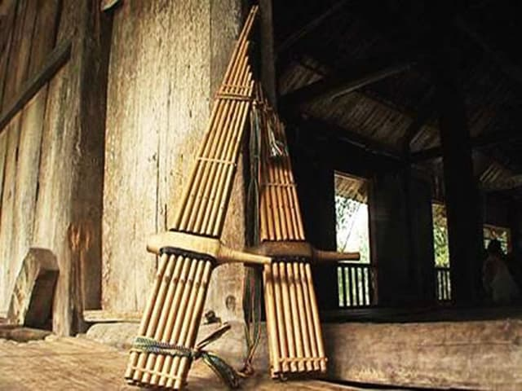Sự tích khèn bè Mường Vạt
Càng ngày anh thổi càng hay, anh say sưa sửa chữa, sắp xếp lại khèn, từ làm lưỡi gà bằng cật tre, anh đã hy sinh cái nồi đồng duy nhất anh có, lấy dao chặt gọt làm lưỡi gà cho chiếc khèn của mình. Chiếc khèn lưỡi gà bằng đồng làm xong, thổi lên hay đến mức chim muông về làm tổ. Mọi người được tin thằng pên hướn mi pe (thằng hủi có khèn). Họ lấp từ xa lắng nghe, ai cũng thương anh. Tin đó đến tai bọn chúa đất, tạo bản; chúng lén lút nghe trộm. Quả thật, sau khi nghe tiếng khèn của anh, bọn chúng mất đi cái gian ác, độc địa; chúng bỏ đi cái ý định đày ải cho chết và cho người nhà đón về, làm lều ở góc bản. Từ đó, tiếng khèn của anh lại vang xa. Cô vợ bỏ đi lang thang nay trở về, nghe tiếng khèn của anh, lâu dần cũng tĩnh tâm không còn đi lang thang. Hai vợ chồng khoẻ mạnh trở lại. Cứ tối đến, anh chồng ra đầu sàn thổi khèn, cô vợ ngồi cạnh quay xa, kéo sợi. Anh dạy cho con trai thổi và làm ra nhiều khèn. Từ ngày đó, bản anh vui, sầm uất hẳn lên.
Ngày nay, các nghệ nhân làm khèn bè của người Thái Yên Châu vẫn giữ hình dáng: một đầu phẳng, một đầu vát và lưỡi gà bằng đồng. Khèn được thổi trong các đêm liên hoan văn nghệ thôn bản. Tiếng khèn giữ nguyên bản sắc của người Mường Vạt, Yêu Châu, thiết tha, tình cảm, làm vui nhộn các cuộc vui, góp phần xây nên nếp sống văn hoá tinh thần, mà ít nơi nào có được – giữ được từ xa xưa đến tận ngày nay.

